Рекомендация МСЭ-R P.680-4
(08/2022)
Данные о распространении радиоволн, необходимые для проектирования морских подвижных систем электросвязи Земля-космос

Серия P
Распространение радиоволн

Предисловие
Роль Сектора радиосвязи заключается в обеспечении рационального, справедливого, эффективного и экономичного использования радиочастотного спектра всеми службами радиосвязи, включая спутниковые службы, и проведении в неограниченном частотном диапазоне исследований, на основании которых принимаются Рекомендации.
Всемирные и региональные конференции радиосвязи и ассамблеи радиосвязи при поддержке исследовательских комиссий выполняют регламентарную и политическую функции Сектора радиосвязи.
Политика в области прав интеллектуальной собственности (ПИС)
Политика МСЭ-R в области ПИС излагается в общей патентной политике МСЭ-Т/МСЭ-R/ИСО/МЭК, упоминаемой в Резолюции МСЭ-R 1. Формы, которые владельцам патентов следует использовать для представления патентных заявлений и деклараций о лицензировании, представлены по адресу: http://www.itu.int/ITU-R/go/patents/ru, где также содержатся Руководящие принципы по выполнению общей патентной политики МСЭ-Т/МСЭ-R/ИСО/МЭК и база данных патентной информации МСЭ-R.

Серии Рекомендаций МСЭ-R
(Представлены также в онлайновой форме по адресу: http://www.itu.int/publ/R-REC/ru.)
Серия | Название
BO | Спутниковое радиовещание
BR | Запись для производства, архивирования и воспроизведения; пленки для телевидения
BS | Радиовещательная служба (звуковая)
BT | Радиовещательная служба (телевизионная)
F | Фиксированная служба
M | Подвижные службы, служба радиоопределения, любительская служба и относящиеся к ним спутниковые службы
P | Распространение радиоволн
RA | Радиоастрономия
RS | Системы дистанционного зондирования
S | Фиксированная спутниковая служба
SA | Космические применения и метеорология
SF | Совместное использование частот и координация между системами фиксированной спутниковой службы и фиксированной службы
SM | Управление использованием спектра
SNG | Спутниковый сбор новостей
TF | Передача сигналов времени и эталонных частот
V | Словарь и связанные с ним вопросы

Примечание. – Настоящая Рекомендация МСЭ-R утверждена на английском языке в соответствии с процедурой, изложенной в Резолюции МСЭ-R 1.
Электронная публикация
Женева, 2023 г.
© ITU 2023
Все права сохранены. Ни одна из частей данной публикации не может быть воспроизведена с помощью каких бы то ни было средств без предварительного письменного разрешения МСЭ.

РЕКОМЕНДАЦИЯ МСЭ-R P.680-4
Данные о распространении радиоволн, необходимые для проектирования морских подвижных систем связи Земля-космос
(Вопрос МСЭ-R 207-5/3)
(1990-1992-1997-1999-2022)
Сфера применения
В настоящей Рекомендации описаны эффекты распространения, применимые для морских подвижных систем связи Земля-космос. Определены соответствующие эффекты распространения, возникающие в тропосфере и ионосфере, и приведены ссылки на Рекомендации МСЭ-R, в которых представлены методы прогнозирования этих эффектов. В настоящей Рекомендации также представлены методы прогнозирования замираний в диапазоне частот 0,8–8 ГГц, вызываемых отражением от поверхности моря, для углов места от 5 до 20 градусов, и помехами от соседних спутниковых систем.
Ключевые слова
Тропосферное ослабление, тропосферное мерцание, ионосферное мерцание, фарадеевское вращение, отражение от поверхности моря, глубина замираний, помехи на линии вниз, помехи на линии вверх
Соответствующие Рекомендации МСЭ-R
Рекомендация МСЭ-R P.527
Рекомендация МСЭ-R P.531
Рекомендация МСЭ-R P.618
Рекомендация МСЭ-R P.676
ПРИМЕЧАНИЕ. – Следует использовать последние по времени пересмотр/издание действующей Рекомендации.
Ассамблея радиосвязи МСЭ,
учитывая,
a) что для надлежащего планирования морских подвижных систем связи Земля-космос необходимо наличие соответствующих данных о распространении радиоволн и методов прогнозирования;
b) что для планирования систем связи Земля-космос рекомендуются методы, изложенные в Рекомендации МСЭ-R P.618;
c) что требуется дальнейшее развитие методов прогнозирования для конкретного применения в морских подвижных спутниковых системах с целью получения достаточной точности для всех эксплуатационных целей;
d) что, тем не менее, существуют методы, обеспечивающие достаточную точность для многих применений,
рекомендует,
чтобы для использования при планировании морских подвижных систем связи Земля-космос в дополнение к методам, изложенным в Рекомендации МСЭ-R P.618, были приняты существующие методы, приведенные в Приложении 1.
Приложение 1

1 Введение
Связь по линиям Земля-космос для морских подвижных спутниковых систем обусловливает проблемы распространения, существенно отличающиеся от тех, которые возникают в фиксированной спутниковой службе. Например, эффекты отражения и рассеяния от поверхности моря могут быть весьма значительными, в особенности при использовании антенн с большим углом раствора луча. Кроме того, морские подвижные спутниковые системы могут работать по всему миру, в том числе на трассах с малыми углами места.
В настоящем Приложении рассматриваются данные и модели, в особенности необходимые для характеристики ухудшений на трассе море-космос, к которым относятся:
– тропосферные явления, в том числе ослабление в дожде, поглощение в атмосферных газах, рефракция, мерцания, а также аномальное распространение, возникающее при малых углах места;
– ионосферные явления, такие как мерцания и фарадеевское вращение;
– явления отражения от поверхности (многолучевость из-за вторичных трасс, возникающих в результате отражения радиоволн от поверхности моря);
– влияние местной среды (движение судов и состояние моря);
– явления помех из-за разницы замирания между полезным сигналом и мешающим сигналом, которые – оба – подвержены замираниям из-за многолучевости.

2 Тропосферные явления

2.1 Ослабление
Потери при распространении сигнала в тропосфере обусловлены атмосферными газами, дождем, туманом и облаками. Во всех случаях, за исключением трасс с малыми углами места, тропосферное ослабление пренебрежимо мало на частотах ниже 1 ГГц и, как правило, остается незначительным вплоть до частоты примерно 10 ГГц. Выше 10 ГГц на многих трассах уровень ослабления может быть высоким для больших процентов времени.
Существуют методы прогнозирования поглощения в газах (см. Рекомендацию МСЭ-R P.676) и ослабления в дожде (см. Рекомендацию МСЭ-R P.618). Ослабление в тумане и облаках обычно пренебрежимо мало на частотах вплоть до 10 ГГц.

2.2 Мерцания
Нерегулярные изменения уровня принимаемого сигнала и угла его прихода происходят как из-за тропосферной турбулентности, так и вследствие атмосферной многолучевости. Масштабы этого явления увеличиваются при увеличении частоты и уменьшении угла места трассы, за исключением флуктуаций угла прихода, вызванных турбулентностью и не зависящих от частоты. Угол раствора антенны также влияет на величину таких мерцаний. Наблюдения показали, что эти явления максимально проявляются летом. Метод прогнозирования представлен в Рекомендации МСЭ-R P.618.

3 Ионосферные явления
Ионосферные явления (см. Рекомендацию МСЭ-R P.531) могут иметь существенное значение, в особенности на частотах до 1 ГГц. Для удобства в таблице 1 для высоких значений полного содержания электронов (ПСЭ) эти явления были количественно определены для частот 0,1; 0,25; 0,5; 1; 3 и 10 ГГц.

3.1 Ионосферное мерцание
Наличие в ионосфере неоднородностей электронной концентрации вызывает фокусирование или рассеяние радиоволн вследствие рефракции и приводит к флуктуациям амплитуды, называемым мерцаниями. Уровень ионосферного мерцания максимальный вблизи геомагнитного экватора и минимальный в средних широтах. Авроральные зоны также относятся к районам с высоким уровнем мерцания. Сильное мерцание распределено по амплитуде в соответствии с законом Рэлея, распределение слабого мерцания почти логарифмически нормальное. Эти флуктуации уменьшаются с увеличением частоты и зависят от геометрии трассы, местоположения, времени года, солнечной активности и местного времени. В таблице 2 приведены данные о глубине замираний для диапазонов ОВЧ и УВЧ в средних широтах, на основании информации из Рекомендации МСЭ-R Р.531.
Кроме амплитудных флуктуаций наблюдаются также и флуктуации фазы. Спектральная плотность фазовых флуктуаций пропорциональна 1/f ³, где f – частота Фурье флуктуаций. Эта спектральная характеристика подобна той, что возникает из-за дрожания частоты в генераторах и может вызвать существенное ухудшение рабочих характеристик приемного оборудования.

3.2 Фарадеевское вращение
При пересечении ионосферы плоскость поляризации линейно поляризованной волны постепенно поворачивается. Характеристики этих явлений приведены в таблице 1.
Осевое отношение падающей эллиптически поляризованной волны может увеличиваться или уменьшаться вследствие отражения (в особенности при малых углах), поскольку фарадеевское вращение изменяет ориентацию главной оси поляризации падающей волны. Это происходит из-за ожидаемой разницы в коэффициентах отражения между вертикальными и горизонтальными компонентами в большинстве ситуаций многолучевого распространения.
Влияние, которое оказывает фарадеевское вращение на широкополосные сигналы, может существенно отражаться на рабочих характеристиках системы. Эффекты дифференциального вращения невозможно полностью устранить в диапазоне ОВЧ путем изменения ориентации оси антенны с линейной поляризацией. В случае антенны с круговой поляризацией эффект проявляется в форме дифференциальных фазовых сдвигов компонентов сигнала во всем диапазоне. Таким образом, можно ожидать, что компоненты сигнала с разной частотой будут подвержены частотному и фазовому избирательному искажению.

ТАБЛИЦА 1
Оценка* ионосферных явлений при одностороннем прохождении сигнала с углами места около 30°**
(по материалам Рекомендации МСЭ-R P.531)
Явление | Зависимость от частоты | 0,1 ГГц | 0,25 ГГц | 0,5 ГГц | 1 ГГц | 3 ГГц | 10 ГГц
Фарадеевское вращение | 1/f ² | 30 оборотов | 4,8 оборота | 1,2 оборота | 108° | 12° | 1,1°
Задержка распространения (мкс) | 1/f ² | 25 | 4 | 1 | 0,25 | 0,028 | 0,0025 кс
Рефракция | 1/f ² | < 1° | < 0,16° | < 2,4′ | < 0,6′ | < 4,2″ | < 0,36″
Изменение направления прихода (среднеквадратическое) | 1/f ² | 20′ | 3,2′ | 48″ | 12″ | 1,32″ | 0,12″
Поглощение (авроральная зона/полярная шапка) (дБ) | ≈1/f ² | 5 | 0,8 | 0,2 | 0,05 | 6 × 10^{–3} | 5 × 10^{–4}
Поглощение (средние широты) (дБ) | 1/f ² | < 1 | < 0,16 | < 0,04 | < 0,01 | < 0,001 | < 10^{–4}
Дисперсия (пс/Гц) | 1/f ³ | 0,4 | 0,026 | 0,0032 | 0,0004 | 1,5 × 10^{–5} | 4 × 10^{–7}
Мерцание⁽¹⁾ | См. Рек. МСЭ-R P.531 | См. Рек. МСЭ-R P.531 | См. Рек. МСЭ-R P.531 | См. Рек. МСЭ-R P.531 | > 20 дБ  в размахе | ≈ 10 дБ  в размахе | ≈ 4 дБ  в размахе
* Эта оценка основана на ПСЭ = 10¹⁸ электронов/м², что является высоким значением ПСЭ, встречающимся в низких широтах в дневное время с высокой солнечной активностью.
** Ионосферные влияния на частотах выше 10 ГГц пренебрежимо малы.
⁽¹⁾ Значения, наблюдаемые вблизи геомагнитного экватора в период раннего вечера (время местное) в месяцы равноденствия при условии большого числа солнечных пятен.

ТАБЛИЦА 2
Распределение глубины замираний из-за ионосферного мерцания в средних широтах (дБ)
Процент времени  (%) | Частота  (ГГц)
Процент времени  (%) | 0,1 | 0,2 | 0,5 | 1
1,0 | 5,9 | 1,5 | 0,2 | 0,1
0,5 | 9,3 | 2,3 | 0,4 | 0,1
0,2 | 16,6 | 4,2 | 0,7 | 0,2
0,1 | 25 | 6,2 | 1 | 0,3

4 Замирания вследствие отражения от морской поверхности

4.1 Глубина замираний
Следующий простой метод позволяет получить приблизительные оценки мощности многолучевого сигнала или глубины замираний и может быть использован для инженерных применений.

Применяемые условия:
Диапазон частот: 0,8−8 ГГц
Угол места: 5° ≤ θi ≤ 20°,
где G(θ) – диаграмма направленности главного лепестка антенны, определяемая следующим образом:

$G\left(θ\right)=-4×{10}^{-4} \left({10}^{{G_{m}}/{10}}-1\right)θ^{2} дБи$, (1)
где:
Gm: значение максимального усиления антенны (дБ);
θ: угол, измеренный относительно осевого направления антенны (градусы).
Поляризация: круговая.
Состояние моря: высота волны 1–3 м (некогерентный компонент полностью присутствует).
Шаг 1. Определить относительное усиление антенны G в направлении точки зеркального отражения. Относительное усиление антенны аппроксимируется с помощью уравнения (1), где θ = 2 θi (градусы).
Шаг 2. Вычислить френелевский коэффициент отражения от поверхности моря для круговой поляризации, RC :

$R_{C}=\frac{R_{H}+R_{V}}{2}$ (круговая поляризация), (2a)
где:
$R_{H}=\frac{\sin{θ_{i}}-\sqrt{η-\cos^{2}θ_{i}}}{\sin{θ_{i}}+\sqrt{η-\cos^{2}θ_{i}}}$ (горизонтальная поляризация), (2b)

$R_{V}=\frac{\sin{θ_{i}}-\sqrt{η-\cos^{2}θ_{i}/η^{2}}}{\sin{θ_{i}}+\sqrt{η-\cos^{2}θ_{i}}/η^{2}}$ (вертикальная поляризация) (2c)
и $η=ε_{r}\left(f\right)-j 60 λ σ (f)$,
где:
εr(f): относительная диэлектрическая проницаемость поверхности на частоте f (из Рекомендации МСЭ-R P.527);
σ(f): проводимость поверхности (С/м) на частоте f (из Рекомендации МСЭ-R P.527);
λ: длина волны в свободном пространстве (м).
На рисунке 1 представлен набор кривых, отражающих величину френелевского коэффициента отражения от поверхности моря при круговой поляризации для пяти частот в диапазоне 0,8–8 ГГц. Кривые получены с помощью уравнения (2) с электрическими параметрами, соответствующими морской воде средней солености.
Шаг 3. Определить нормализованный коэффициент рассеяния (отношение диффузного компонента отражения к коэффициенту отражения в условиях спокойного моря), ηI (дБ), на основании рисунка 2.

РИСУНОК 1
Величина френелевского коэффициента отражения, RC,
от поверхности моря средней солености для круговой поляризации
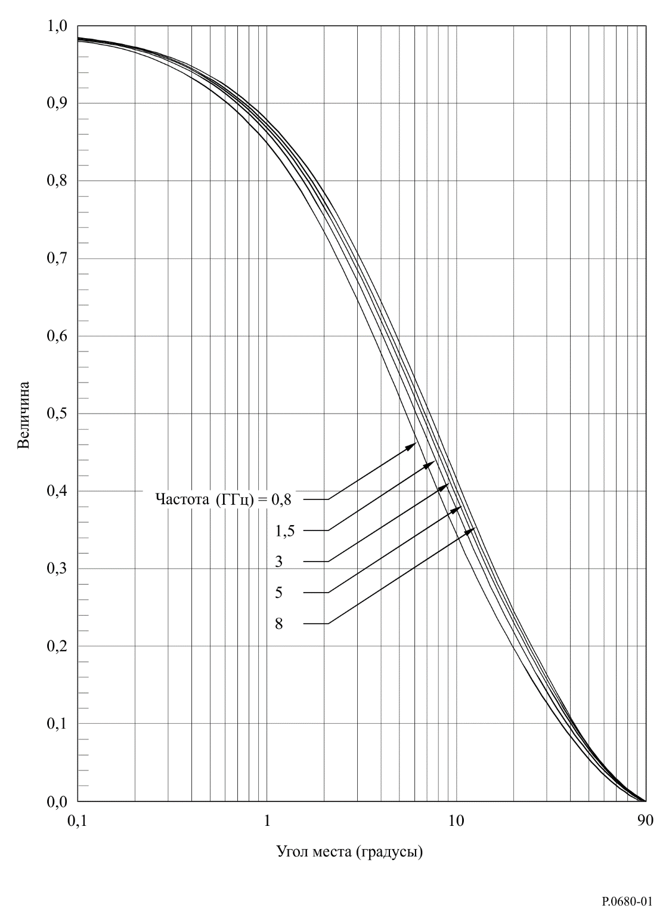
РИСУНОК 2
Средние нормализованные коэффициенты рассеяния в диапазоне 0,8–8 ГГц
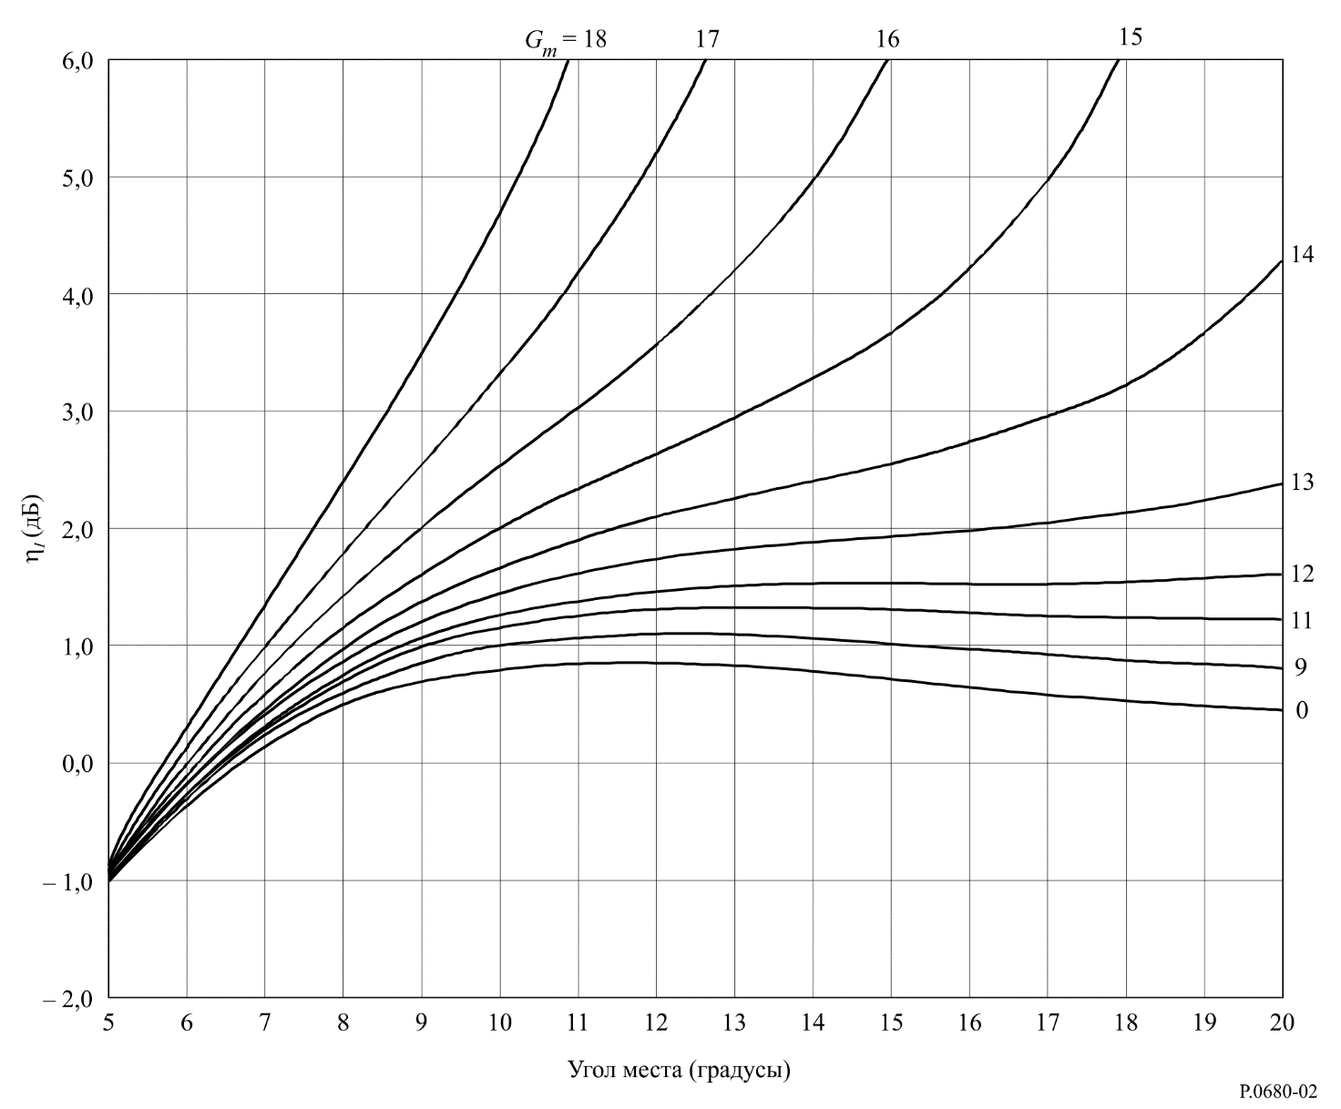
Шаг 4. Средняя мощность некогерентно отраженных от морской поверхности волн, отнесенная к мощности прямой волны, Pr , определяется следующим образом:
P_{r} = G + R + ηI дБ, (3)
где:
R = 20 log ⏐RC⏐ дБ, (3a)
используя RC из уравнения (2).
Шаг 5. Ниже описан порядок расчета глубины замираний.
Шаг 5a. Мощность опорного сигнала (прямая волна) равна 1 (0 дБ).
Шаг 5b. Средняя мощность некогерентно отраженных от морской поверхности волн, отнесенная к мощности прямой волны (то есть мощность многолучевого сигнала), составляет $P_{r}$ дБ, см. шаг 4.
Шаг 5c. Полная принимаемая мощность определяется как $10\log_{10}\left(1+{10}^{\frac{P_{r}}{10 }}\right)$ дБ.
Шаг 5d. Вычислить мощность принимаемого сигнала, превышаемую в течение $1-p\%$ времени. Глубина замираний, превышаемая в течение $p\%$ времени, может быть рассчитана как отношение мощности сигнала прямой волны и мощности сигнала, превышаемой в течение $1-p\%$ времени. Предполагая, что вероятность распределяется по закону Накагами-Райса, полная мощность равна 0 дБ на рисунке 3, принимается, что мощность принимаемого сигнала, превышаемая в течение $1-p\%$ времени, составляет A дБ.
Шаг 5e. Поскольку полная принимаемая мощность определяется как $10\log_{10}\left(1+{10}^{\frac{P_{r}}{10 }}\right)$ дБ, что отличается от значения на рисунке 3, мощность принимаемого сигнала, превышаемая в течение $1- p\%$ времени, определяется следующим образом $A+10\log_{10}\left(1+{10}^{\frac{P_{r}}{10 }}\right)$ дБ.
Шаг 5f. Учитывая, что глубина замираний является положительной величиной при потере сигнала и отрицательной величиной при усилении сигнала, глубина замираний $F_{d}\left(p\right)$, превышаемая в течение $p\%$, составляет:
$F_{d}\left(p\right)=0-\left[A+10\log_{10}\left(1+{10}^{\frac{P_{r}}{10 }}\right)\right]=-\left[A+10\log_{10}\left(1+{10}^{\frac{P_{r}}{10 }}\right)\right]$ дБ (4)
РИСУНОК 3
Распределение Накагами-Райса для постоянной полной мощности с параметром α
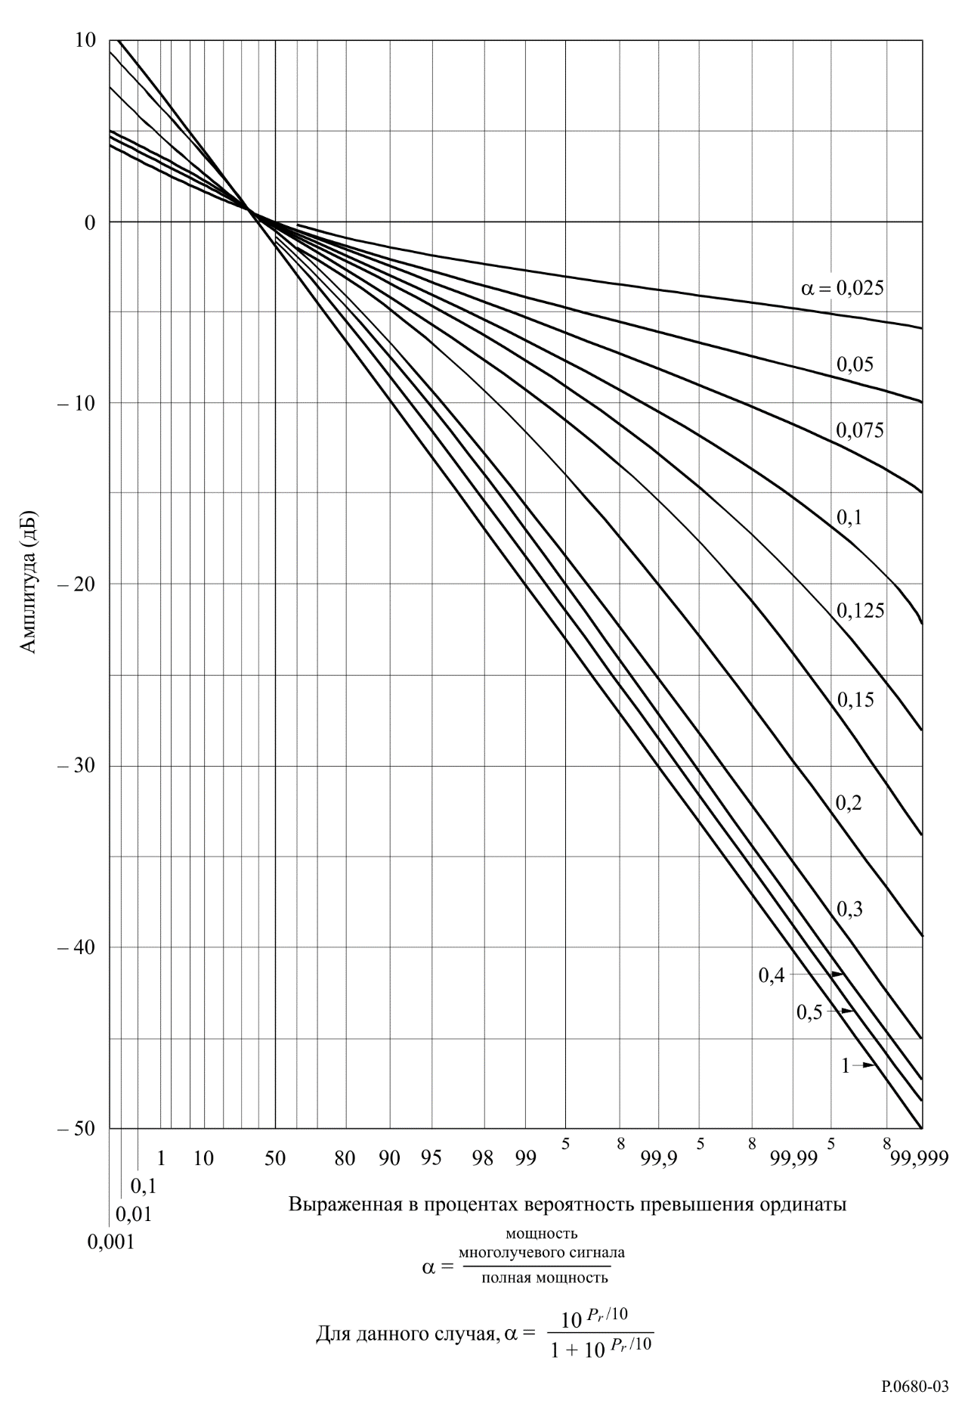

4.2 Спектр частот и статистика длительности замираний
В целом спектральная ширина полоса увеличивается с увеличением высоты волны, угла места, скорости судна и относительного движения корабельной антенны (бортовая/килевая качка). Влияние поляризации антенны на форму спектра невелико, а влияние усиления антенны невелико при усилении менее примерно 10 дБ.
Спектральная ширина полосы на уровне – 10 дБ, f– 10, определяется как ширина полосы, в которой плотность мощности снижается до –10 дБ относительно пиковой плотности мощности. На рисунке 4 показан вероятный диапазон спектральной ширины полосы на уровне –10 дБ в условиях замираний из-за многолучевости в диапазоне 1,5 ГГц, полученный с использованием теоретической модели замираний в зависимости от угла места в условиях, типичных для морской спутниковой связи (характерная высота волны 1–5 м, скорость судна 0–20 узлов и бортовая качка 0–30°).
РИСУНОК 4
Спектральная ширина полосы на уровне −10 дБ в условиях замираний из-за многолучевости в диапазоне 1,5 ГГц в результате отражения от морской поверхности в зависимости от угла места
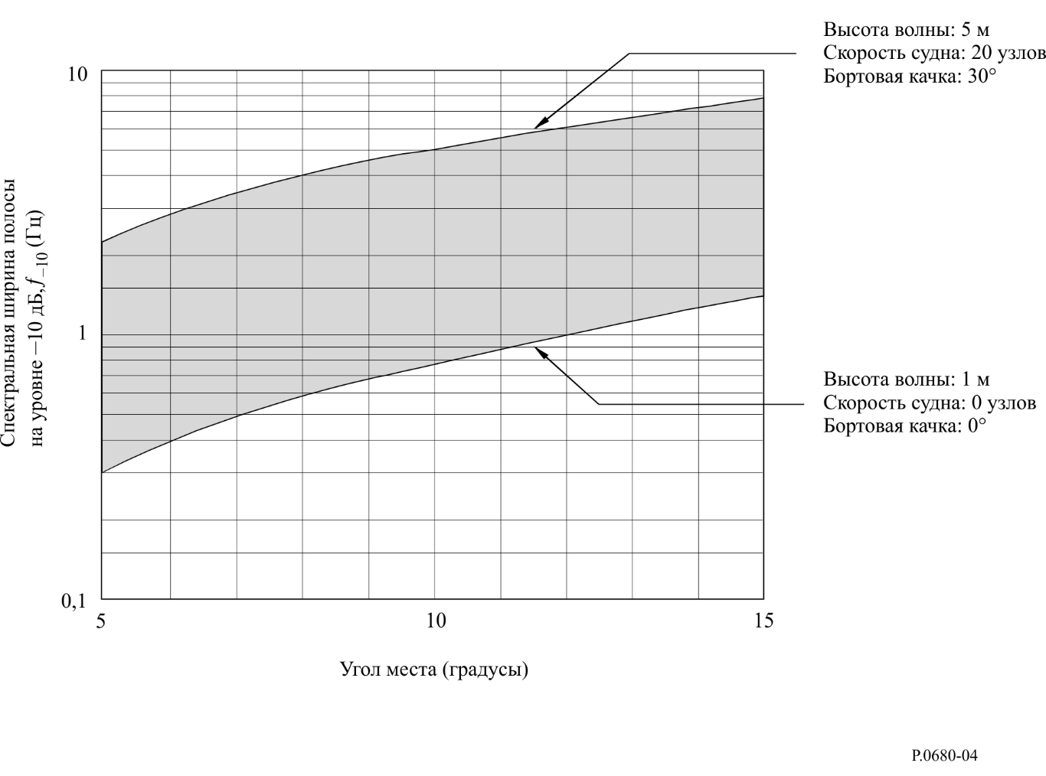
Средние значения длительности замираний, <TD>, и интервалы возникновения замираний, <TI>, показанные на рисунке 5, могут быть получены с помощью следующей процедуры с использованием спектральной ширины полосы на уровне – 10 дБ, f– 10:
< TI ( p) > = < TI (50%) > exp [m( p)2 / 2]
< TD ( p) > = < TI ( p) > ( 1 – p / 100),
где:
$<T_{r}\left(50\%\right)>={\sqrt{3}}/{f_{-10}}$ ;
$m=2,33-0,847a-0,144a^{2}-0,0657a^{3}$ ;
$a=\log_{10}{(100-p)} при 70\% ≤p≤99,9\%$ .
Прогнозируемые значения <TD> и <TI> для 99% времени и углов места от 5° до 10° составляют 0,05−0,4 с для <TD> и 5–40 с для <TI>.
Функция плотности вероятности TD и TI для любого процента времени от 50% до 99% представляет собой примерно экспоненциальное распределение.

5 Помехи от соседних спутниковых сетей

5.1 Общее
В системах подвижной спутниковой связи амплитуды полезного сигнала от спутника и мешающего сигнала от соседнего спутника подвержены независимым колебаниям уровня из-за замираний, вызываемых многолучевостью, что требует иного подхода, чем применяемый в фиксированных спутниковых системах. Ключевым фактором, который следует учитывать, является статистика относительного замирания, то есть разницы амплитуд прямой и мешающей волн, которые – обе – подвержены замираниям из-за многолучевости.
РИСУНОК 5
Длительность замираний и интервал возникновения замираний
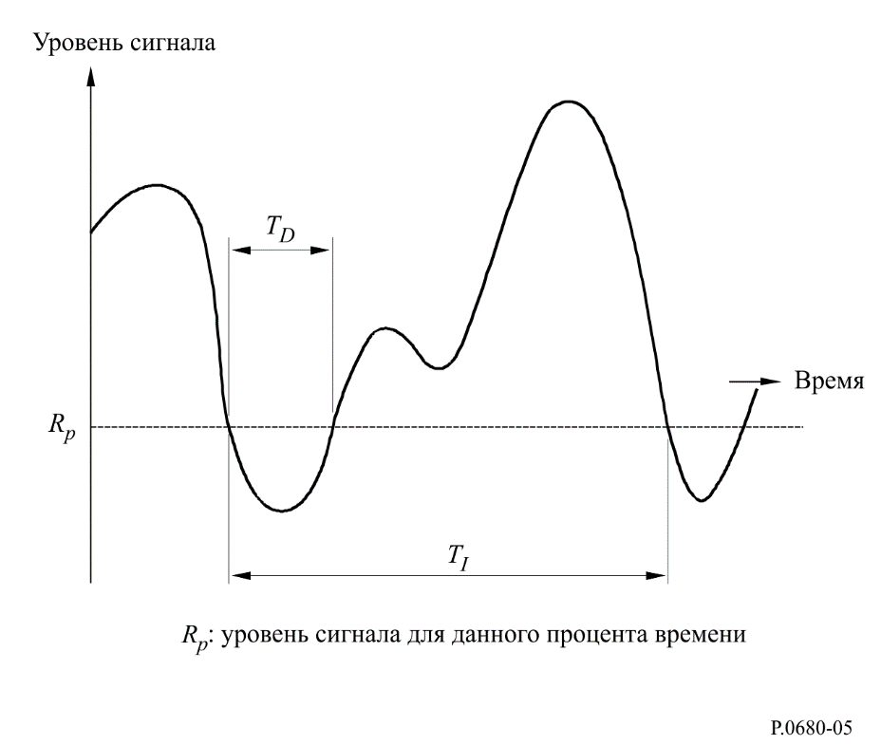
Ниже представлен практический метод прогнозирования статистики отношения сигнал/помеха, в котором учитывается влияние теплового шума и изменяющихся во времени помех.

5.2 Метод прогнозирования
Как правило, существует два вида помех между соседними спутниковыми системами. Один из них – "помехи на линии вниз" со стороны подвижной земной станции, другой – "помехи на линии вверх" со стороны спутника. Иная ситуация – помехи между лучами – возникает при работе с несколькими узконаправленными лучами, когда одна и та же частота назначается повторно. Описываемый метод возможно применять к таким случаям.
Входные параметры (в единицах мощности, не в дБ):
D : мощность компонента прямой волны полезного сигнала;
M : средняя мощность отраженного компонента (то есть некогерентного компонента) полезного сигнала;
N : средняя мощность шума системы;
ID : мощность компонента прямой волны мешающего сигнала;
IM : средняя мощность отраженного компонента мешающего сигнала;
(I : средняя мощность помех: I = ID + IM) .
Выходные параметры (в единицах мощности, не в дБ):
[c / n](p) : отношение мощности полезного сигнала к мощности шума системы в зависимости от процента времени p;
[c / i](p) : отношение мощности полезного сигнала к мощности мешающего сигнала;
[c / (i + n)] (p) : отношение мощности полезного сигнала к шуму системы плюс мощность мешающего сигнала.
Отношение несущая-шум в зависимости от p описывается уравнением:
[ c / n ]( p) = (ηc)2 ( p) D / N, (5)
где ηc – нормализованный зависящий от процента времени коэффициент мощности полезного сигнала, функция плотности вероятности которого представляет собой распределение Накагами-Райса с постоянной прямой мощностью, приведенное на рисунке 3, в котором:
$20\log_{10}{η_{c}}=A+10\log_{10}{((D+M)/D)} ,$ (6)
где A – амплитуда (дБ) по ординате на рисунке 3. Параметром на рисунке для этого приложения является M / (D + M).
Отношение сигнал-помеха в зависимости от p описывается уравнением:
[c / i]( p) = (ηc / i)2( p) D / I50 , (7)
где I50 – медианное значение (то есть значение для 50% времени) колебаний мощности мешающего сигнала:
I50 = (ηi,50)2 I , (8)
а ηc / i – нормализованный зависящий от процента времени коэффициент [c / i] колебаний, приблизительно определяемый следующим образом:
${\left[\log_{10}{η_{c/i}}(p)\right]}^{2}={\left[\log_{10}{η_{c}}(p)\right]}^{2}+{\left[\log_{10}{η_{i}}(100-p)\right]}^{2}$ , (9)
где ηi – нормализованный зависящий от процента времени коэффициент мощности мешающего сигнала. Для процента времени, удовлетворяющего условиям ηc < 1 и ηi > 1, следует выбирать решение, в котором ηc / i < 1. Для ID / I = b, ηI,50 и ηi (обе величины в дБ) в зависимости от b приведены в таблице 3.
Наконец,
[c / (i + n)] ( p) = [1 / [c / n]( p) + 1 / [c / i]( p)]–1 . (10)
Этот метод обеспечивает точность прогнозирования для [c / i] и [c / (n + i)] в пределах 1 дБ во всех случаях в пределах следующего диапазона параметров:
N ≤ −5 дБ; M ≤ −5 дБ; I ≤ − 10 дБ; 0,5 ≤ b ≤ 1 , (11)
где все величины относятся к D.
ТАБЛИЦА 3
Значения ηi и ηI,50 в зависимости от процента времени ( p) и b = [ID / (ID + IM)]
b | IM / ID  (дБ) | ηI,50  (дБ) | ηi (дБ)
b | IM / ID  (дБ) | ηI,50  (дБ) | p(%)  50 | 20 | 10 | 5 | 1 | 0,5 | 0,1 | 0,01
0 | ∞ | −1,59 | 0,00 | 3,66 | 5,21 | 6,36 | 8,22 | 8,83 | 9,98 | 11,25
0,5 | 0 | −1,12 | 0,00 | 3,16 | 4,48 | 5,44 | 7,03 | 7,54 | 8,52 | 9,60
0,6 | −1,8 | −0,91 | 0,00 | 2,88 | 4,09 | 4,99 | 6,46 | 6,95 | 7,87 | 8,90
0,7 | −3,7 | −0,68 | 0,00 | 2,53 | 3,62 | 4,43 | 5,78 | 6,22 | 7,08 | 8,03
0,8 | −6,0 | −0,45 | 0,00 | 2,10 | 3,03 | 3,72 | 4,90 | 5,30 | 6,07 | 6,92
0,9 | −9,5 | −0,22 | 0,00 | 1,52 | 2,21 | 2,76 | 3,69 | 4,00 | 4,62 | 5,32
0,95 | −12,8 | −0,11 | 0,00 | 1,09 | 1,61 | 2,02 | 2,74 | 2,99 | 3,48 | 4,02
1,0 | −∞ | −0,00 | 0,00 | 0,00 | 0,00 | 0,00 | 0,00 | 0,00 | 0,00 | 0,00
______________

